|  |  |  |  |  |  |  |  |  |
| --- | --- | --- | --- | --- | --- | --- | --- | --- |
| **프로젝트 진행 일지** | | | | | **소 속 :** | | **SC 컴퍼니** | |
| **성 명 :** | | **김석찬** | |
| **날 짜** | **2023년 07월 24일 (월)** | | | |
| **1. 주간업무목표 (기간: 07월 24일~ 07월 28일)** | | | | | | | | |
| **분 류** | | **목 표** | | | | **진척도(%)** | | **비고** |
| **주간업무**  **목 표** | | 1. 프로젝트 구현 완성 2. 중간 발표 준비 | | | | 20 % | |  |
| **2. 일정 및 피드백** | | | | | | | | |
| **분 류** | | **일 정** | | **미실시 일정 및 피드백** | | | | |
| **전 일**  **실시사항** | | * 1차 프로젝트 제안요청서 발표   + 피드백 받은 내용을 바탕으로 수정 및 보완 * 구현에 대한 WBS 및 MM 작성 * 네트워크 망 IP 대역 나누기 * 1차 제안서 및 PPT 수정 | | * 1차 제안서 보완 | | | | |
| **금 일**  **예정사항** | | * 네트워크 내부 망 구성   + HSRP, SLA, EEM 을 통한 장애 대응 구현   + 이더 채널 구현 (라우팅, VLAN 포함) * 포트 맵 작성 * 1차 제안서 보완   + 피드백 받은 내용을 바탕으로 수정 및 보완 | | | | | | 비 고 |
|  |
| **3. 지시 사항 및 피드백** | | | | | | | | |
| 팀장 / 반장  지시사항 | | 없음 | 전 체  지시사항 | 없음 | | | | |

네트워크 IP 대역

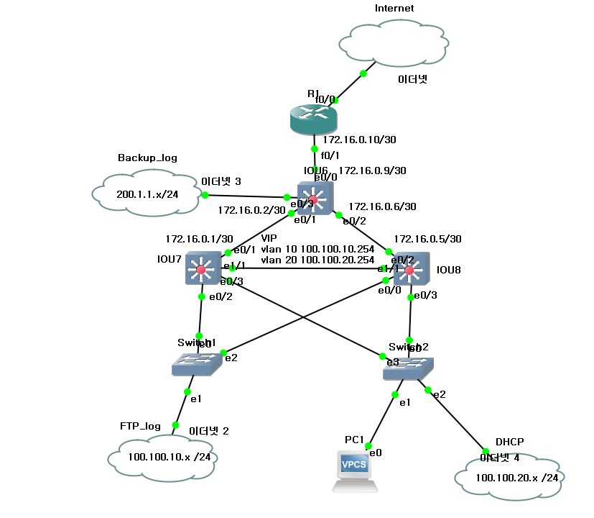

WBS

